Depth first Search atau Depth first traversal adalah algoritma rekursif yang dipakai untuk mencari semua simpul dari suatu graf atau tree. Traversal berarti mengunjungi semua node dari sebuah graf. Algoritma ini melakukan kebalikan dari Breath first search, yaitu melakukan perhitungan secara terurut dari urutan terakhir. Setelah menghabiskan semua kemungkinan dari titik terakhir, barulah mundur ke titik-titik sebelumnya sampai pada titik pertama.

Algoritma Depth First Search (DFS) adalah suatu metode pencarian pada sebuah tree/pohon dengan menelusuri satu cabang sebuah tree sampai menemukan solusi. Pencarian dilakukan pada satu node dalam setiap level dari yang paling kiri dan dilanjutkan pada node sebelah kanan. Jika solusi ditemukan maka tidak diperlukan proses backtracking yaitu penelusuran balik untuk mendapatkan jalur yang diinginkan.

Cara kerja

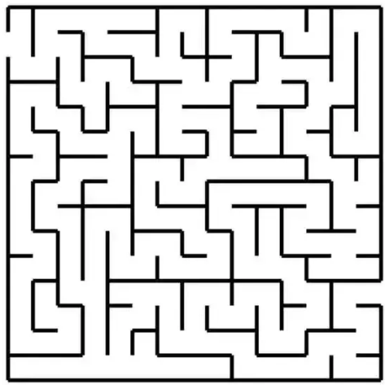

Penerapan konsep depth first search sama halnya pada kasus dalam hal memecahkan labirin, yaitu sebagai menelurusi semua jalan yang ditemui sampai menemukan jalan buntu, setelah menemui jalan buntu maka mengambil jalan mundur sampai melihat jalan yang belum dicoba sebelumnya. Lalu memeriksa jalan sebelumnya yang sudah dikunjungi dan masih bertetangga dengan jalan lain yang belum dikunjungi dan menelusuri jalan tersebut. Dengan kata lain, jalan cabang atau anak yang terlebuh dahulu dikunjungi.



Kesimpulan :

1. Mengganti setiap stacknya
2. Membuka cabang
3. Memeriksa setiap data
4. Membuka cabang lagi, jika tidak ada maka akan dibuang
5. Berpindah ke cabang terdekat